臺北市萬華區老松國民小學英語學習情境中心暨鄉土教育中心
109學年度體驗學習實施計畫
(1090826修正)

- 依據：
  - 北市教國字第096396709000號臺北市建置英語學習情境工作組第一次工作會報
  - 本校英語學習情境中心營運計畫。
- 目的：
- 提供在地化英語學習情境，推展英語教育活動。
- 提供英語學習生活化、生活體驗英語化的學習情境。
- 融合歷史文化體驗學習，深化多元文化資訊素養。
- 指導單位：臺北市政府教育局
- 主辦單位：臺北市萬華區老松國民小學、臺北市鄉土教育中心
- 實施期間：109年10月至110年6月
- 體驗方式：
- 參加對象：本市各校四～六年級學生(以萬華區學校優先)。
- 參加人數：以學年為單位，總人數上限為90人。
- 體驗學習時間
- 時段：星期二上午或下午、星期四上午或下午，擇一時段。
- 課程：包含情境中心課程及鄉土教育中心參訪，情境中心課程可自由選擇兩種課程進行體驗(火車之旅-Train Station、購物中心-Shopping Center、歐美餐廳-Restaurant、旅館大廳-Hotel ) 。
- 體驗流程：以總人數區分不同流程
- 總人數為60～90人：總人數超過60人，僅能選擇上午時段，並將學生分成四組A、B、C、D循環體驗。
- 上午時段：
時間 | 體驗學習活動內容
08:20～08:30 | 報到
08:30～08:40 | A、B、C、D組：前測
08:40～09:10 | A組:情境中心課程1  B組:情境中心課程2 | C、D組  鄉土教育中心
09:20～09:50 | A組:情境中心課程2  B組:情境中心課程1 | C、D組  鄉土教育中心
09:50～10:00 | A、B組：後測
10:10～10:40 | C組:情境中心課程1  D組:情境中心課程2 | A、B組  鄉土教育中心
10:50～11:20 | C組:情境中心課程2  D組:情境中心課程1 | A、B組  鄉土教育中心
11:20～11:30 | C、D組：後測

- 總人數為31～59人：將學生分成A 、B兩組循環體驗。
- 上午時段:
時間 | 體驗學習活動內容
08:20～08:30 | 報到
08:30～08:40 | 前測
08:40～09:20 | A組:情境課程1 | B組:情境課程2
09:30～10:10 | A組:情境課程2 | B組:情境課程1
10:10～10:20 | 後測
10:30～11:40 | A、B：鄉土中心，專人導覽

- 下午時段:
時間 | 體驗學習活動內容
13:20～13:30 | 報到
13:30～13:40 | 前測
13:40～14:20 | A組:情境課程1 | B組:情境課程2
14:25～15:15 | A組:情境課程2 | B組:情境課程1
15:15～15:20 | 後測
15:20～16:00 | A、B：鄉土中心，專人導覽

- 總人數為30人以下：不分組，全班一起上課。
- 上午時段:
時間 | 體驗學習活動內容
08:20～08:30 | 報到
08:30～08:40 | 前測
08:40～09:20 | 全班體驗 情境課程1
09:30～10:10 | 全班體驗 情境課程2
10:10～10:20 | 後測
10:30～11:40 | 鄉土中心專人導覽

- 下午時段:
時間 | 體驗學習活動內容
13:20～13:30 | 報到
13:30～13:40 | 前測
13:40～14:20 | 全班體驗 情境課程1
14:25～15:15 | 全班體驗 情境課程2
15:15～15:20 | 後測
15:20～16:00 | 鄉土中心專人導覽

- 報名流程
- 預約課程：
  - 請先在臺北市萬華區老松國民小學英語學習情境中心網站
(http://163.21.160.16/eweb_english/ew1)，各校帳號為學校的統計代碼，預設密碼
為各校的統計代碼+ev，登入後請各校負責組長更改密碼。
  - 確認預約成功後，本中心將以電子郵件寄出本計畫書及單字表。收到本中心郵件後請至預約網站上列印報名表，並進行校內核章。核章完成後請將報名表繳回本中心。
  - 報名表繳回方式如下：
  - 以聯絡箱送回本校教務處(老松國小聯絡箱：056) 。
  - 以傳真方式送至本校教務處(傳真電話：02-2304-2493)。
  - 將核章完成的報名表掃描以電子郵件寄到本中心電子郵件信箱(english@tlsps.tp.edu.tw)。
  - 欲取消預約請來電告知，由本中心後台代為取消，將名額釋出。
- 審查確認：
本中心收到報名確認無誤後，會寄發行前通知至線上預約時登記的電子郵件信箱，煩請轉發帶隊教師。
線上預約
預約成功通知
列印報名表
紙本報名表
進行校內核章
寄送
紙本報名表
本中心寄送
行前通知
圖一：報名流程圖

- 課程內容
- 行前分組：請參酌上述體驗方式，依照學生總人數分為四組或兩組(30人以下，不用分組)。
- 體驗活動：依規定時間至本校英語學習情境中心報到，並隨隊進行情境學習活動、鄉土教育中心課程、課間休息及維持秩序。
- 活動流程：
外師指導單字與句型，進行教學互動練習，中師協助演練。

情境中心
參訪台北市鄉土教育中心，專人導覽，融合歷史文化體驗學習，深耕在地文化。
鄉土教育中心
開放全臺北市四~六年級學生參加(萬華區學校優先)
預約報名
學生進行體驗前測
中師課程簡介說明

體驗前
學生進行體驗後測
學生分享體驗課程、填寫問卷

體驗後回饋
教學方法改進修正
開會討論學生回饋
教學省思

圖二：體驗課程流程圖

- 各校帶隊教師配合事項
- 請依報名表上填寫的預計抵達時間向本中心報到。
- 請由臺北市鄉土教育中心(台北市萬華區廣州街101號)進入本校英語學習情境中心。
- 情境課程進行期間，請帶隊老師務必配合相關學習活動並協助維護上課秩序。
- 上課請將主權交給外師，可拍照，禁止攝影。帶領學生進行課間休息，並配合相關學習活動。
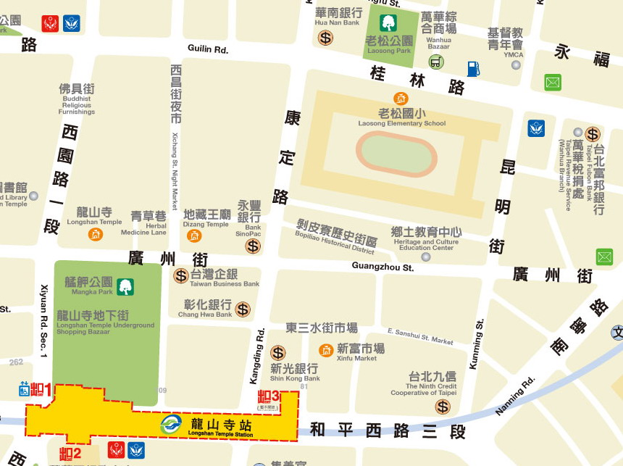

參訪學校入口處
- 體驗獎勵
為獎勵學生參與體驗課程，凡參加且完成學習體驗課程之老師及同學，皆可獲得本中心精心製作小禮物，以鼓勵師生多多參與體驗課程。
- 其他
一、參加體驗學習學生之交通與保險由學生自費(並請各校自行辦理)。
二、體驗學生可自備水壺或環保杯、衛生紙等用品。
三、參加學生若為特教生、且需要特別關注者，請於學生名單的備註欄上註明。
- 本實施計畫經校長核准後公告實施，修正時亦同。

臺北市萬華區老松國民小學英語學習情境中心暨鄉土教育中心
體驗學習報名表
申請學校校名 | 國小 |  | 申請日期 |  | 年 月 日
申請體驗日期 | _____年_____月_____日  (星期___) □上午 □下午  預計到達時間:  預計離開時間: |  | 申請課程 |  | 請自行勾選兩項課程:  (1F、2F 各選一個課程)  2F □火車之旅 □購物中心
申請體驗日期 |  |  |  |  | 1F □歐美餐廳 □旅館大廳
申請班級 | 1. ____年_____班，_____人，隨行教師: _________、__________  2. ____年_____班，_____人，隨行教師: _________、__________  3. ____年_____班，_____人，隨行教師: _________、__________  4. ____年_____班，_____人，隨行教師: _________、__________  學生共計______人
申請人 | 姓名 |  | 職稱
聯絡方式 | 電話： 手機：  E-mail：
附註 | ◎過去是否參加過本英語中心體驗課程？ □是 □否  (□購物 □火車 □旅館 □餐廳)  ◎此次是否參加鄉土教育中心活動? □參加 □不參加
申請人聲明：
申請人已詳閱「老松國民小學英語學習情境中心開放外校學生體驗學習實施計畫」之各項規定，願予遵守，並遵從貴校之引導及管制。對於體驗學生願加督導及維持班級秩序並自負安全責任，絕無異議。
申請人簽名：
＊補充說明：
本中心收到紙本與電子報名表確認無誤後將寄發行前通知，請申請人務必轉發予帶隊人員，感謝您的協助。電子郵件信箱：english@tlsps.tp.edu.tw
承辦人： 教務主任： 校長：

- 請交由承辦人核章完畢後，盡速寄至臺北市萬華區老松國小英語學習情境中心。
(聯絡箱：056，傳真：02-2304-2493，電子郵件信箱：english@tlsps.tp.edu.tw)
- 提早報名之學校享有選擇體驗時段優先權。

